全国高等教育自学考试
计算机信息管理专业（专科）

(02651) 计算机信息处理综合作业文档基本规范

计算机信息处理综合作业是全国高等教育自学考试计算机信息管理专业（专科）的必修课程，也是本专业实践考核的重要内容，其文档格式要求如下：
一、作业文档一律用Word2000或Word2003编辑，A4纸正式文稿格式，双面打印。
二、装订顺序
1.封面；2.作业任务与成绩考核登记表（单独一页，无页码）；3.内容摘要（单独一页，无页码）；4.目录（单独一页，无页码）；5.正文(按章节顺序，页码从第1页开始)；6.结论（另起一页）；7.致谢（另起一页）；8.参考文献(另起一页)；9、附录（另起一页）（源程序代码,程序清单等）
三、页面设置要求
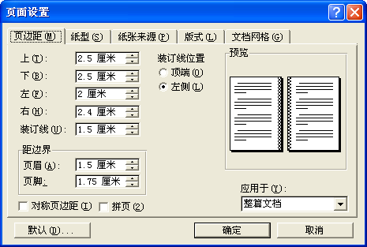
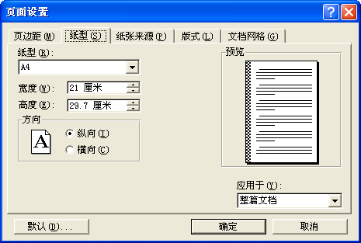

其中：内容摘要的文字内容字号：小四号仿宋体；关键词：四号黑体；
一级标题：小二号黑体加粗（居中）；二级标题：三号仿宋体加粗；三级标题：小四号黑体；
正文文字：小四号宋体（两端对齐，首行缩进两个字）；
页眉：五号宋体（居中）（从正文开始），奇数页眉内容：全国高等教育自学考试计算机信息管理专业（专科）计算机信息处理综合作业；偶数页眉内容：（主考院校：西安电子科技大学）；
页码：小四号宋体（从正文开始外侧）；论文要求双面打印。
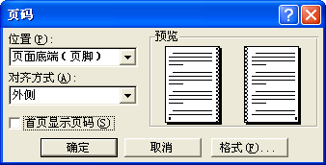
四、段落设置要求
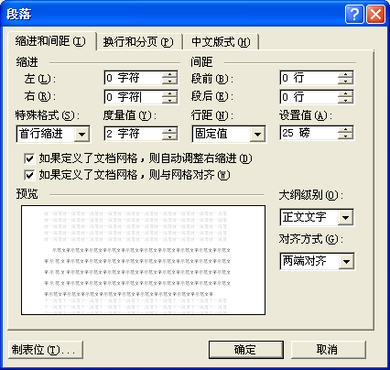
五、插图：一律按章编号（如：图1-1）；图名一律放在该图下面。
六、表格：一律按章编号（如：表2-1）；表名一律放在该表上面。
七、公式：一律按章编号（如：（3-1））；编号名一律放在该公式右面。
八、参考文献或资料：作者姓名、书（文章）名、出版社、出版时间的顺序列出。
九、具体参考综合作业范例。

西安电子科技大学自考办
2009年5月20日

